- 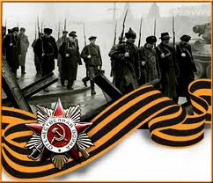

Здравствуй, осень золотая!

28 октября отметили праздник осени и в нашей МБОУ ООШ №12. Праздник, подготовленный самими ребятами, включал в себя конкурсную программу, в ходе которой они устраивали показ мод, делали разные прически, готовили свои блюда из овощей, угадывали загадки на осеннюю тематику и многое другое. Все участники осеннего праздника остались довольны. В конце ребят ждала дискотека.

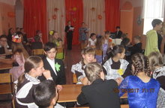
МБОУ ООШ №12
ноябрь №2




Унылая пора! Очей очарованье!
Приятна мне твоя прощальная краса.
Люблю я пышное природы увяданье,
В багрец и золото одетые леса.
В их сенях ветра шум и свежее дыханье,
И мглой волнистою покрыты небеса,
И редкий солнца луч, и первые морозы
И отдаленные седой зимы угрозы
(Пушкин А.С.)

КВН среди школьных команд
Говорят, что пять минут смеха продлевают жизнь на один час. Что ж, если это действительно так, то наши ученики МБОУ ООШ №12 в минувшую пятницу побывали на КВН среди школьных команд и увеличили свою жизнь как минимум на сутки. В этот день на протяжении двух часов со сцены сыпались шутки, а зал оглушали взрывы смеха и громкие аплодисменты. 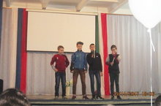Знатоки ПДД.

Школьники соревновались в знаниях правил дорожного движения, учились оказывать первую медицинскую помощь пострадавшему. Ребята получили полезные знания и массу положительных эмоций. В конце мероприятия детям были вручены грамоты и подарки.
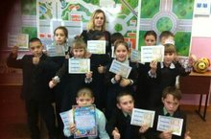

«Осенняя

фантазия»
С 9 по 14 октября в начальной школе прошла выставка поделок из природного материала «Осенняя фантазия». Осень одарила нас замечательными материалами и идеями для творчества.. Всё это богатство может пойти на создание оригинальных украшений, забавных игрушек, аппликаций и букетов. К работе участники выставки отнеслись серьёзно и вложили много фантазии, терпения, труда. Работы выполнялись в разных техниках. Ребята и их родители потрудились на славу.
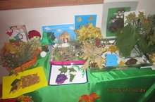

Квест "Битва за Севастополь"
Цель Квеста − приобщить молодое поколение к основным событиям Великой Отечественной войны и памяти о ее Героях, используя современные образовательные форматы, понятные для молодежи.
Участники из четырех команд перевоплотились в военных корреспондентов, окунулись в атмосферу военного времени и постарались собрать все странички истории сражений.
В ходе нескольких часов ребята прошли испытания и выполнили ряд заданий, основанных на исторических фактах и воспоминаниях ветеранов. Так, ребята уничтожили вражескую авиацию и корабли, расшифровали секретные донесения, восстановили старые военные фотографии, плечом к плечу преодолели опасные участки и развили навыки разведчиков.
По традиции в конце мероприятия ребята организовали музыкальный флешмоб «Песни военных лет».

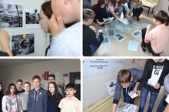

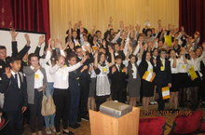

Форум Юных граждан Бугульминского муниципального района
Организатором выступила общественная организация «Совет детских организаций РТ». В работе Форума участвовали делегаты и от нашей школы №12 Малявкин И. (9 класс), Раджабова Э. (8 класс), Герантьев Н. (8 класс), педагог-организатор Заказчикова Т.А. На Форуме ребята совместно с руководителями обсуждали основные проблемы детского движения в районе, вносили свои предложения. Работа велась по секциям. Главной целью Форума являлось принятие резолюции, в которой бы учитывались идеи и предложения каждого участника форума. Именно такая резолюция и была принята вместе с директором СДО РТ Е.И.Согриной, заместителем главы администрации И.Б. Беловой, которые присутствовали на пленарном заседании Форума. Ирина Борисовна пожелала удачи в реализации поставленных целей и пообещала поддерживать инициативы детских организаций по мере своих возможностей. В конце Форума все участники были награждены сертификатами. Поздравляем!

Выборы Председателя школьного ученического самоуправления
Кандидатом на эту должность мог стать любой учащийся школы с 5-9 класс. В избирательной комиссии в течение первой предвыборной недели зарегистрировались четыре кандидата.В течение нескольких дней кандидаты вели агитацию, стараясь довести до каждого избирателя свою программу .И хотя все кандидаты были достойны, по итогам голосования Председателем совета школьного ученического самоуправления большинством голосов был избран Малявкин Игорь – ученик 9 класса, за него свои голоса отдали 50 избирателей .
Поздравляем его и желаем удачи в новой должности!

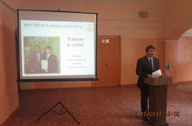

Принятие в ряды "РДШ"
На Слете присутствовали делегаты из разных школ. На Торжественной церемонии Раджабова Эмилия , учащаяся 8 класса МБОУ ООШ №12, была принята в ряды Российского движения школьников. После церемонии все ребята прошли мастер –класс. Мы поздравляем Эмилию!
